КРАТКИЕТЕОРЕТИЧЕСКИЕСВЕДЕНИЯ

Решениемногихзадачэлектростатики, т,еопределениеэлект­ростатическогополясистемыпокоящихсязарядов, нетребующееин­тегрированиядифференциальныхуравненийЛапласаиПуассона, воз­можновтехслучаях, когдаполеобладаетопределеннойсимметрией. Приотсутствиитаковойобращаются,еслиэтовозможно, кприемам, приближающимсистемуксимметричной. Однимизтакихприемовявля­етсяметодзеркальныхизображений, применяемыйтогда, когдаполе ограниченопроводящимиповерхностямиправильнойгеометрической формы - например, плоскойлибоцилиндрической, - атакжеповерх­ностямиимеющимигеометрическиправильнуюграницуразделамежду диэлектрическимисредами.

Методпрактическивразноймерепригоденидлярасчетов электрическихполейпостоянноготокааналогичнойструктуры, если поменятьвеличинызарядовнатоки, ахарактеристикидиэлектричес­кихсред - нахарактеристикипроводников. Снекоторымиограничения­миметодомпользуютсятакжеприрасчетемагнитныхполейпостоян­ныетоков.

Этиприемынашлинаибольшееприменениеприизученииирасче­тахэлектростатическихиэлектрическихполейплоскопараллельной структуры,которыеизменяютсялишьвопределеннойплоскостииявляютсяфункциямитолькодвухкоординат. Внаправлении, перпенди­кулярномэтойплоскости, рассматриваемоеполенеизменяется.

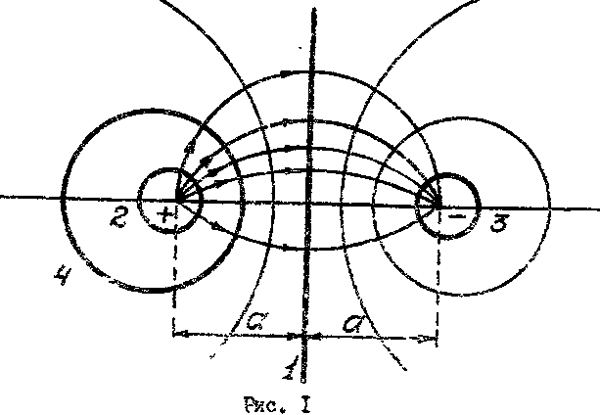

Вдальнейшемизучаютсятолькоплоскопараллельныеполя, вэтом случаеплоскиеграницымеждусредамипревращаютсявпрямыелинии, ацилиндрическиеповерхности - вокружности.

Основойметодазеркальныхизображенийявляетсяполздвухпа­раллельныхосей, заряженныхравнымиповеличинеиобратнымипо знакамэлектрическимизарядами*τ*и-*τ* (рис. I). Этамодельпозво­ляетописатьполемеждупроводомиземлей (эквипотенциальныепо­верхности1и2), поледвухпроводнойлинии (*2* и 3 ), полепарал­лельныхцилиндровразличныхдиаметров (3 - 4), полеанаксиального кабеля (2- 4 ):

Методзеркальныхизображений

Сущностьметодасостоитвтом, чтовместополяэлектрических зарядов, расположенныхводнороднойсредевблизиграницысдругой, проводящейилидиэлектрическойсредой, рассматриваетсявспомогатель­ноеполеводнороднойсреде. Вегосозданииучаствуюткакзаданные, такидополнительныезаряды, величиныиместоположениекоторыхвы­бираютсятакимобразом, чтобыбылиудовлетвореныграничныеусловия исходногополя. Еслиграницаразделамеждудвумясредамиплоская, дополнительные (ихиногданазывают "фиктивными") зарядыпомещаются там, гденаходятсязеркальные, вгеометрическомсмысле, отображе­ниязаданныхзарядов.

Обоснованиемметодазеркальныхизображенийиправильностипо­лученноговрезультатеегоприменениярешенияслужиттеоремаедин­ственности, согласнокоторойэлектрическиеполявобластях,огра­ниченныхгеометрическисовпадающимиповерхностями, тождественны, еслиодинаковыграничныеусловия.

Рассмотримвкачествепримераэлектрическоеполеравномерно заряженногоположительнымзарядомпрямолинейногопровода, располо­женногопараллельноплоскойповерхностипроводящейсреды. Этосо­ответствуетприкладнойзадачеопроводе, подвешенномнадповерх­ностьюземлисдостаточнобольшойэлектропроводностью.

Вселиниинапряженностиполя, начинающиесянаположительно заряженномпроводе, заканчиваютсянаповерхностипроводящейсре­ды, гдепоявляетсяиндуктированныйотрицательныйзаряд (рис. 2). Полеопределяетсякакзарядамипровода, танивсемизарядами, рас­пределеннымипоповерхностипроводящейсреды. Распределениеиндук­тированногозарядавдольпроводящейповерхностиизусловийзадачи

неизвестноиегонеобходимоопределить, чтозначительноусложняет решение. Междутем, применениеметодазеркальныхизображенийбыст­роприводиткрешению.

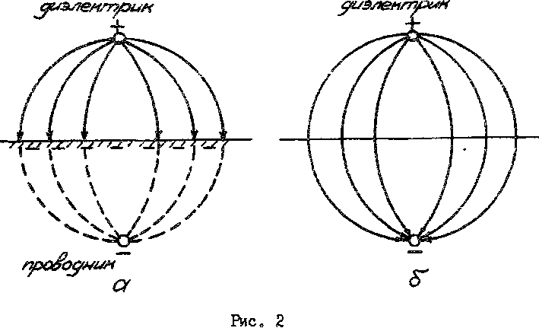

Устраниммысленнопроводящуюсредуизаменимсистемупровод-землярасположеннойводнороднойдиэлектрическойсредесистемой провод-провод (см. рис, 2, б), причемвспомогательныйпроводяв­ляетсязеркальнымотражениемреальногопроводаотносительноповерх­ностиразделаинесетзарядтойжевеличины, чтоиреальныйпровод, нопротивоположногознака. Действительныйпроводиегозеркальное изображениесоставляютдвухпроводнуюлинию, аплоскость, располо­женнаяпосрединемеждуними, являетсяповерхностьюравногопотен­циала. Вдействительныхусловияхповерхностьпроводящейсредыгео­метрическисовпадаетсэтойплоскостьюитакжеявляетсяповерхностью равногопотенциала.

Отсюдаследует, чтоеслизаменитьпроводящуюсредузеркальным изображениемпровода (сизменениемзнаказаряда), товобластинад проводящейповерхностьюполеостанетсятакимже, каквисходной задаче.

Болеесложныминестольнагляднымоказываетсяприменениеме­тодазеркальныизображенийприцилиндрическойповерхностипрово­дящейсреды. Еслиположительнозаряженныйпрямолинейныйпроводрас­положенвнутрипроводящегоцилиндрапараллельноегооси (рис. 3, а),

силовыелинииполяначинаютсянаположительнозаряженномпроводе изаканчиваютсянаповерхностипроводящегоцилиндра. Зеркально отобразитьзаряженнуюосьотносительноповерхностицилиндра - это найтитакоеположениевспомогательнойотрицательнозаряженнойоси (рис. 3, б), прикоторомвполедвухосей, заданнойивспомогатель­ной»приотсутствиипроводящейцилиндрическойповерхностиоднаиз эквипотенциальныхповерхностейгеометрическисовпадаетсповерх­ностьюудаленногоцилиндра. Полевнутриэтойэквипотенциалисовпа­даетсискомымполем, асиловыелиниирасчетноймоделиначинаются назаданнойосииоканчиваютсянавспомогательной.

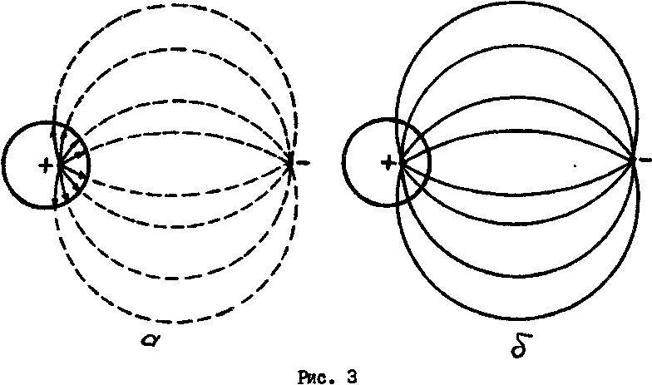

Методзеркальныхизображенийприменимтакжевслучаедвух илинесколькихзаряженныхдостаточнотонкихпроводов, расположен­ныхпараллельнодругдругувблизипроводящейповерхности. Конк­ретноеприменениеметодаприэтомусложняется.

Еслиимеетсяплоскаяграницаразделамеждудвумядиэлектри­камисразличнымипроницаемостями, можноиспользоватьмодификацию методазеркальныхизображений.

Нарис. 4 верхнееполупространствопредставляетсобойсреду сдиэлектрическойпроницаемостью ε1, нижнее - с ε*2*. Междуними располагаетсяплоскаяграницараздела. Вверхнемполупространстве параллельнограницеразделасреднаходитсязаряженнаяосьслинейной

плотностью зарядов *τ1*. Вследствие поляризации диэлектриков на границе раздела появляются связанные заряды, которые влияют на по­ле в обеих средах. Влияние связанных зарядов на поле учитывают, вводя два дополнительных фиктивных заряда *τ 2и τ 3 .* При этом необ­ходимо удовлетворить граничным условиям, что и достигается подбо­ром соответствующих значений этих зарядов,

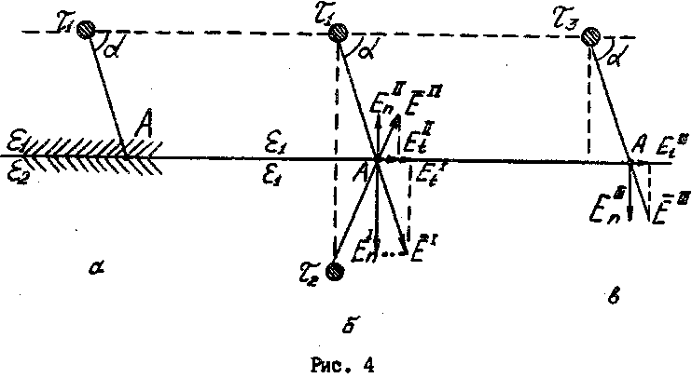

Поле в любой точке верхнего полупространства рассчитывают от двух зарядов: заданного *τ1*и фиктивного *τ*2_, расположенного в зеркально отраженной точке. При этом и верхнее, и нижнее полу­пространства заполнены средой с проницаемостью (см. рис. 4б). Поле в любой точке нижнего полупространства рассчитывают как по­ле от фиктивного заряда *τ3,* расположенного в той же точке, где находится заданный заряд *τ1 .* В этом случае и верхнее, и нижнее полупространства заполнены диэлектриком с проницаемостью *ε2*(см. рис. 4 в*).*

Для определения величины и знака фиктивных зарядов *τ2*и *τ3*воспользуемся граничными условиями в электростатике:

и  и рис. 4 в, и 4 б.

Изусловияравенстватангенциальных, составляющихвекторана границераздела, принявзаположительноенаправлениеперемещения

вправо, имеем

.

или

где r- расстояние от зарядов до любой точки А, находящейся на границе раздела диэлектриков. Отсюда

(1)

Из условия равенства нормальных составляющих вектора *D*на границе раздела, приняв за положительное для нормали направление вниз,

имеем

**

или

*,*

откуда *.* (2)

Решаясовместноуравнения(I) и (2), получаемзначениявспо­могательныхзарядов:

; .

Типызадач, решаемыхспомощьюметода зеркальныеизображений

ЗадачаI.Двухпроводнаялинияпередачиэлектроэнергииили

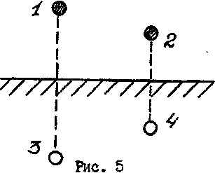

сигналовсвязи, расположеннаянад плоскойпроводящейсредой (земля) (рис. 5), причемрадиуспроводов значительноменьшерасстояниямеж­дунимииотземли.

Длярасчетаполярассматрива­етсявспомогательнаясистемаиздвух парпроводов*(1-3* и*2-4),* располо­женныхводнороднойдиэлектрической

среде, причемкаждаяпарасостоитизистинногоивспомогательного, зеркальноотображенногоотносительноземлипровода.

Затемполяоткаждойпарыпроводовслагаютсявекторно (напря­женности) илискалярно (потенциалы), чтопозволяетответитьнавсе поставленныевзаданиивопросы.

Задача 2.Дваметаллическихцилиндрасзаданнымирадиусами R*1иR2*находятсявсредесдиэлектрическойпроницаемостьюε. Известнотакжерасстояниемеждугеометрическимиосямицилинд­ровD(рис. 6).

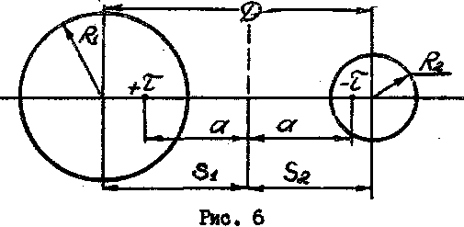

Длярасчетаполянеобходимоопределитьположениеэлектрическихосей, т.е. ихсмещениеотносительногеометрическихосей. Всо­ответствииспринятымиобозначениямиможнозаписатьследующиесо­отношения, известныеизописанияполядвухразноименнозаряженных  
осей, прикоторыхзацилиндрическиеповерхностиравногопотенциаларадиусовR1иR*2*принимаетсярадиусызаданныхметаллическихци­линдров:

***,***

***.***

Решаяэтусистемууравнений, приусловии, что*S2 + S1 = D,*получимразмеры*S1*, *S2* и*α,* определяющиеположениеэлектрических осей.

Задача 3.Вконструкциикабеля, изображеннойнарис. 7, внут­ренняяхиласмещенаотносительнонаружнойоболочкиназадан­ноерасстояниеd, причемразмерырадиусовR1иR2соизмери­мыдругсдругом, поэтомусмещениемэлектрическихосейпре­небречьнельзя. Всоответствиискартинойполядвухразноименнозаряженных

осей, принявповерхностивнутреннегопроводникаинаружнойоболоч­кизацилиндрическиеповерхностиравногопотенциаласизвестными радиусами, можнонаписатьследующиеуравнения:

*******,*

*******.*

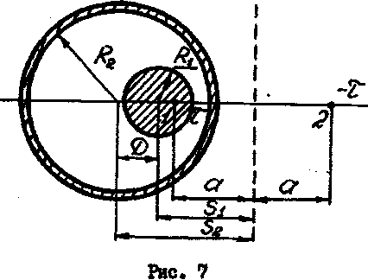

Учитывая, что *S2–S1=α*(заданная величина), находим рас­стояния *S1* , *S2*и *а* , а следовательно и положение электрических осей в точках 1 и *2* .

Задача 4. Электрический кабель состоит из тонкого провода и наружной оболочки. Оболочка представляет собой полуцилинд­рическую и плоскую поверхность (рис. 8).

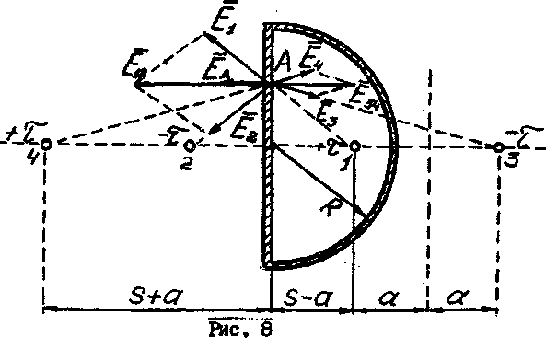

ЕслирадиусвнутреннегопроводаR1многоменьшерасстояния егоотоболочкикабеля, смещениемэлектрическойосивнутрен­негопроводаможнопренебречь.

Положениедополнительныхзарядоврассчитываетсяизусловий теоремыединственностирешенияиееследствий. Зарядвт. 2 опре­делитсякакзеркальноотраженныйзаданномузаряду+*τ*вт.1от­носительноплоскойпроводящейповерхности. Заряд*-τ*вт.3опре­делитсяизсоотношения(S-α)(S+α)=R22. Основаниемдляэтого служатрасчетныеформулыдлялинийравногопотенциалавсистеме двухтонкихравноименнозаряженныхосей (задачи 2 и 3). Длявыпол­ненияграничныхусловийзаряду*-τ*вт.3долженсоответствовать зеркальноотраженныйотносительноплоскойстенкизаряд+τ, по­мещенныйвт.*4.* Вэтомлегкоубедиться, построиввекторынапря­женностиотвсехчетырехзарядов, напримервточке*А.* Каквидно изрис. 7, ивектор, направленперпендикулярнограни­церазделаметалл-диэлектрик.

Витогеполучимчетыретонкиезаряженныеоси, расположенные вточках 1, 2, *3 ,4 .* Этодаетвозможностьрассчитатьискомое электростатическоеполекабелямеждужилойиоболочкой.

Задача 5.Полусферическийзаземлитель (рис. 9) находитсяв землесудельнойпроводимостью**. Нарасстоянии*h*отзазем­лителяпроходитплоскаявертикальнаяграницараздела, зако­торойземляимеетудельнуюпроводимость**. Известенток, подводимыйкзаземлителюI. Радиусполусферызаземлителя *r0«h.*

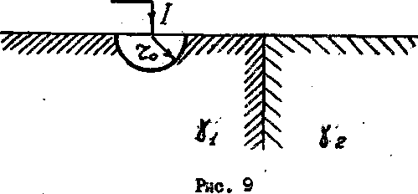

Расчетвсеххарактеристикэлектрическогополяпостоянноготокавсредамвудельнымипроводимостями**и**производитсяна основеметодазеркальныхизображенийотносительногоризонтальной границыпроводник-диэлектрикатакжевсоответствиисрекомендациямикрис. 2.

Приэтомиспользуетсяметоданалогиймеждуполемэлектроста­тикииполемпостоянноготока.

Задача 6.Достаточнотонкийпроводникрадиуса*r0*слинейной плотностьюэлектрическихзарядов*τ1*расположеннабиссектри­сеугла 60°, образованногопроводящимиповерхностями (рис. 10) нарасстоянии*α*отвершиныугла. Радиуспроводниканамно­гоменьшерасстоянияегоотпроводящейповерхности.

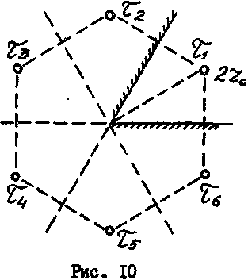

Использованиеметодазеркальных изображенийвданнойзадачесостоитв построениисистемызарядовводнород­нойдиэлектрическойсреде, эквивалент­нойсточкизрениясоблюдениягранич­ныхусловийзаданнойсистеме.

Применяязеркальноеотражениеот проводящихповерхностей, находящихся подуглом 60°, получимсистемуизшес­тизаряженныхпроводов, расположенных симметричнодругдругу. Модулькаждо­гозарядаравензаданному, азнакиот­раженныхзарядовчередуютсянапроти­воположные. Если, например, заданный зарядτ1положителен, тозарядыτ3иτ5будуттакжеположительными, азарядыτ2, τ4иτ6*-* отрицательными. Расчетполявпространстве междупроводящимиповерхностямипроизводитсясучетомвсехзарядов.

варианты заданий

Вариант 10

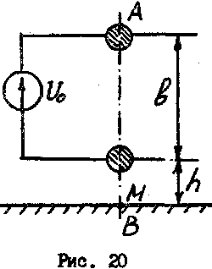

В табл. 10 заданы параметры высоковольтной линии, изображен­ной на рис. 20.

Задание:

1. Рассчитать частичные емкости.

2. Определить рабочую емкость линии.

3. Рассчитать заряд, приходящийся на 1км длины каждого провода.

4. Рассчитать и построить на одном графике распределение потенциала напря­женности поля в плоскости *AВ.*

5. Определить плотность поверхностных зарядов в точке *М.*

Таблица 10

|  |  |  |  |  |
| --- | --- | --- | --- | --- |
| Номер группы | *h* | *b* | *R0,* см | *U0*, кВ |
| м | |
|  | 6 | 1,8 | 1,2 | +20 |